«Барвинок»18.01

«Ромашка»22.01

Тема: «Составление картотеки многолетних растений».

Цель: Выяснить, что такое картотека и для чего её составляют в цветоводстве

Научиться составлять картотеку многолетников по группам

Продолжит воспитывать любознательность, интерес, бережное отношение к окружающей природе.

Оборудование: презентация , видео и дополнительная информация Сылки:

<https://yandex.fr/video/preview/?filmId=12285810462069792580&from=tabbar&parent-reqid=1610968523348325-1291081316744762589900092-prestable-app-host-sas-web-yp-160&text=https%3A//rastenievod.com/category/cvety-v-sadu/cvety-mnogoletn>

Ход занятия

1. Оргмомент
2. Актуализация знаний

Какие многолетники высажены на территории нашей школы, села в парках и скверах?

Каково их значение?

Какие многолетники вы бы посадили еще? Почему

1. Усвоение новых знаний

Мы уже знаем очень много многолетников. Что надо сделать нам с этими знаниями. Обобщить. А как? А как? Составить картотеку. И какая тема нашего занятия? Составление картотеки многолетних растений. Правильно. А какая цель? Научиться группировать растения, давать определенную харахтеристику.

**Картотека** — упорядоченное собрание данных, как правило на карточках или листах одинакового формата, объединённых общим содержанием.

Какое содержание картотеки многолетников можно использовать?

1. Группа многолетников
2. Название многолетника
3. Фото
4. Строение
5. посадка
6. Уход

1.Группы многолетних растений.

А). Луковичные  ( лилейные):

 - тюльпаны,

- нарциссы,

- гиацинты,

- лилии.

Б). Клубне-луковичные:

-  гладиолусы.

В). Клубневые:

- георгины.

Г). Корневищные;

- пион,

- ирис,

- флокс,

-  люпин,

- астра,

- дельфиниум,

- рудбекия (золотой шар),

- ромашка.

Д.Сроки цветения.

Раннецветущие (тюльпаны, гиацинты, нарциссы, ирисы,  дельфиниум,  пион).

Летнего цветения  ( ромашка, лилия, гладиолус, георгины,  пионы, рудбекия, флоксы, люпин, астра, дельфиниум).

Позднего цветения ( ромашка, гладиолус, георгины, рудбекия, флоксы, люпин, астра).

Многолетники в основном  зимуют  в грунте,  а некоторые не зимуют -   гладиолусы, георгины.

Е.Размножение многолетников.

Многолетники размножаются  следующими способами:

- семенами (все), но этот способ используется при выведении новых сортов;

- путем деления кустов или корневища;

- клубнями:  
- луковицами;

- клубнелуковицами.

2.[Каталог многолетних цветов для дачи: фото с названиями самых популярных растений](http://remoo.ru/uchastok/katalog-mnogoletnih-cvetov-dlya-dachi-foto-s-nazvaniyami#i-3)

[2.1 Алиссум: фото, посадка и уход за клумбой](http://remoo.ru/uchastok/katalog-mnogoletnih-cvetov-dlya-dachi-foto-s-nazvaniyami#i-4)

[2.2 Анемоны: посадка и уход, фото цветов](http://remoo.ru/uchastok/katalog-mnogoletnih-cvetov-dlya-dachi-foto-s-nazvaniyami#i-5)

[2.3 Анютины глазки: посадка и уход, фото](http://remoo.ru/uchastok/katalog-mnogoletnih-cvetov-dlya-dachi-foto-s-nazvaniyami#i-6)

[2.4 Астильбы: посадка в открытом грунте и уход за растением](http://remoo.ru/uchastok/katalog-mnogoletnih-cvetov-dlya-dachi-foto-s-nazvaniyami#i-7)

[2.5 Астры: посадка и уход в открытом грунте](http://remoo.ru/uchastok/katalog-mnogoletnih-cvetov-dlya-dachi-foto-s-nazvaniyami#i-8)

[2.6 Баданы: посадка в открытом грунте и уход за многолетником](http://remoo.ru/uchastok/katalog-mnogoletnih-cvetov-dlya-dachi-foto-s-nazvaniyami#i-9)

[2.7 Барвинок: посадка в открытом грунте и уход за растением](http://remoo.ru/uchastok/katalog-mnogoletnih-cvetov-dlya-dachi-foto-s-nazvaniyami#i-10)

[2.8 Безвременник: фото и особенности растения](http://remoo.ru/uchastok/katalog-mnogoletnih-cvetov-dlya-dachi-foto-s-nazvaniyami#i-11)

[2.9 Бузульник: фото и специфика этого многолетника](http://remoo.ru/uchastok/katalog-mnogoletnih-cvetov-dlya-dachi-foto-s-nazvaniyami#i-12)

[2.10 Вербейник: фото, посадка и уход за растением](http://remoo.ru/uchastok/katalog-mnogoletnih-cvetov-dlya-dachi-foto-s-nazvaniyami#i-13)

[2.11 Газании: посадка и уход, фото многолетников](http://remoo.ru/uchastok/katalog-mnogoletnih-cvetov-dlya-dachi-foto-s-nazvaniyami#i-14)

[2.12 Гиацинты: посадка в открытом грунте и уход за многолетниками](http://remoo.ru/uchastok/katalog-mnogoletnih-cvetov-dlya-dachi-foto-s-nazvaniyami#i-15)

[2.13 Гипсофила многолетняя: посадка, уход, фото и особенности растения](http://remoo.ru/uchastok/katalog-mnogoletnih-cvetov-dlya-dachi-foto-s-nazvaniyami#i-16)

[2.14 Гладиолусы в открытом грунте: посадка и уход, особенности произрастания](http://remoo.ru/uchastok/katalog-mnogoletnih-cvetov-dlya-dachi-foto-s-nazvaniyami#i-17)

[2.15 Горечавка: фото, посадка и уход в открытом грунте, особенности обращения с цветком](http://remoo.ru/uchastok/katalog-mnogoletnih-cvetov-dlya-dachi-foto-s-nazvaniyami#i-18)

[2.16 Дельфиниум: фото и разновидности цветка](http://remoo.ru/uchastok/katalog-mnogoletnih-cvetov-dlya-dachi-foto-s-nazvaniyami#i-19)

[2.17 Дицентра: фото, посадка и уход («разбитое сердце»)](http://remoo.ru/uchastok/katalog-mnogoletnih-cvetov-dlya-dachi-foto-s-nazvaniyami#i-20)

[2.18 Живучка ползучая: фото и особенности ухода за многолетником](http://remoo.ru/uchastok/katalog-mnogoletnih-cvetov-dlya-dachi-foto-s-nazvaniyami#i-21)

[2.19 Жимолость: фото, сорта, описание многолетника и ухода за ним](http://remoo.ru/uchastok/katalog-mnogoletnih-cvetov-dlya-dachi-foto-s-nazvaniyami#i-22)

[2.20 Клематис: посадка и уход. Фото лианного растения](http://remoo.ru/uchastok/katalog-mnogoletnih-cvetov-dlya-dachi-foto-s-nazvaniyami#i-23)

[2.21 Купальница: фото и особенности посадки](http://remoo.ru/uchastok/katalog-mnogoletnih-cvetov-dlya-dachi-foto-s-nazvaniyami#i-24)

[2.22 Купена: фото многолетнего растения на участке](http://remoo.ru/uchastok/katalog-mnogoletnih-cvetov-dlya-dachi-foto-s-nazvaniyami#i-25)

[2.23 Лаконосы: фото, описание многолетника и условия его выращивания](http://remoo.ru/uchastok/katalog-mnogoletnih-cvetov-dlya-dachi-foto-s-nazvaniyami#i-26)

[2.24 Ландыши: фото и рекомендации по уходу](http://remoo.ru/uchastok/katalog-mnogoletnih-cvetov-dlya-dachi-foto-s-nazvaniyami#i-27)

[2.25 Лилейники: посадка в открытом грунте и уход за кустами](http://remoo.ru/uchastok/katalog-mnogoletnih-cvetov-dlya-dachi-foto-s-nazvaniyami#i-28)

[2.26 Люпины в открытом грунте: посадка и уход за цветочными насаждениями](http://remoo.ru/uchastok/katalog-mnogoletnih-cvetov-dlya-dachi-foto-s-nazvaniyami#i-29)

[2.27 Медуницы: фото цветов на дачном участке и особенности ухода за клумбой](http://remoo.ru/uchastok/katalog-mnogoletnih-cvetov-dlya-dachi-foto-s-nazvaniyami#i-30)

[2.28 Молочай: фото садового цветка, правила ухода и выращивания](http://remoo.ru/uchastok/katalog-mnogoletnih-cvetov-dlya-dachi-foto-s-nazvaniyami#i-31)

[2.29 Мускари: фото на приусадебном участке и характеристика растений](http://remoo.ru/uchastok/katalog-mnogoletnih-cvetov-dlya-dachi-foto-s-nazvaniyami#i-32)

[2.30 Нарцисс: посадка и уход в открытом грунте](http://remoo.ru/uchastok/katalog-mnogoletnih-cvetov-dlya-dachi-foto-s-nazvaniyami#i-33)

[2.31 Незабудки: фото цветов и особенности многолетника](http://remoo.ru/uchastok/katalog-mnogoletnih-cvetov-dlya-dachi-foto-s-nazvaniyami#i-34)

[2.32 Нивяник: фото и особенности многолетника](http://remoo.ru/uchastok/katalog-mnogoletnih-cvetov-dlya-dachi-foto-s-nazvaniyami#i-35)

[2.33 Печеночница: фото и характеристика вечнозеленого растения](http://remoo.ru/uchastok/katalog-mnogoletnih-cvetov-dlya-dachi-foto-s-nazvaniyami#i-36)

[2.34 Пионы в открытом грунте: посадка и уход за клумбой](http://remoo.ru/uchastok/katalog-mnogoletnih-cvetov-dlya-dachi-foto-s-nazvaniyami#i-37)

[2.35 Пиретрум: фото для любителей садовых ромашек](http://remoo.ru/uchastok/katalog-mnogoletnih-cvetov-dlya-dachi-foto-s-nazvaniyami#i-38)

[2.36 Плетистая роза: посадка и уход за растением](http://remoo.ru/uchastok/katalog-mnogoletnih-cvetov-dlya-dachi-foto-s-nazvaniyami#i-39)

[2.37 Примула многолетняя: фото, уход и посадка растения](http://remoo.ru/uchastok/katalog-mnogoletnih-cvetov-dlya-dachi-foto-s-nazvaniyami#i-40)

[2.38 Рудбекия многолетняя: посадка и уход за клумбой](http://remoo.ru/uchastok/katalog-mnogoletnih-cvetov-dlya-dachi-foto-s-nazvaniyami#i-41)

[2.39 Тысячелистник: фото неприхотливого и лечебного растения](http://remoo.ru/uchastok/katalog-mnogoletnih-cvetov-dlya-dachi-foto-s-nazvaniyami#i-42)

[2.40 Флоксы многолетние: фото, посадка и уход за клумбами](http://remoo.ru/uchastok/katalog-mnogoletnih-cvetov-dlya-dachi-foto-s-nazvaniyami#i-43)

[2.41 Хоста: виды и фото с названием сортов](http://remoo.ru/uchastok/katalog-mnogoletnih-cvetov-dlya-dachi-foto-s-nazvaniyami#i-44)

[2.42 Хризантемы садовые многолетние: посадка и уход, фото](http://remoo.ru/uchastok/katalog-mnogoletnih-cvetov-dlya-dachi-foto-s-nazvaniyami#i-45)

[2.43 Шток роза: фото, специфичность этого растения](http://remoo.ru/uchastok/katalog-mnogoletnih-cvetov-dlya-dachi-foto-s-nazvaniyami#i-46)

Это в интернете каталог Пример

**Хоста: виды и фото с названием сортов**

Растение любит тенистую прохладу садов и не нуждается в тщательном уходе, о чем свидетельствуют красивые фото хост в ландшафтном дизайне загородных участков. Декоративный многолетник имеет множество сортов:

Ночь перед Рождеством;

Белое Рождество;

Алекс Саммерс;

Манго Танго;

Первая любовь и пр.

В сортности растений можно легко запутаться, так как многие из них основаны на спортах (побегах, имеющих значительные отличия от материнского многолетника).

***Обратите внимание!*** Песчаные почвы замедляют рост растения. При этом состав такой земли усиливает окраску листьев. Рекомендуемое состояние почвы – тень и влажность.

[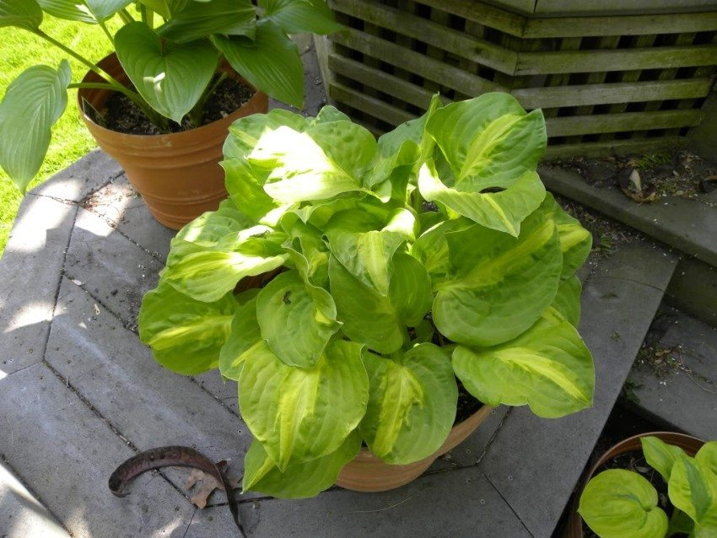](http://remoo.ru/wp-content/uploads/2016/06/katalog-mnogoletnih-cvetov-dlya-dachi-foto-s-nazvaniyami-42.jpg)

Хоста сорта «Танго Манго», высаженная в [цветочный горшок](http://remoo.ru/ozelenenie/gorshok-dlya-cvetov-svoimi-rukami)

**Шток роза: фото, специфичность этого растения**

Шток роза отличается красивым цветением и светолюбивостью. Поэтому ее стоит помещать на участок, хорошо освещаемый солнцем. Тень не только задержит рост и развитие многолетника, но и может стать причиной отсутствия цветов. Причем в таком состоянии растение может находиться в течение двух лет. Бедные и сухие почвы также не желательны.

Схема полива должна быть умеренной, ведь большое количество жидкости может спровоцировать процессы гниения в корнях. Почву следует питать азотосодержащими удобрениями. Отмершие цветки вызывают истощение шток-розы, поэтому от них нужно избавляться.

[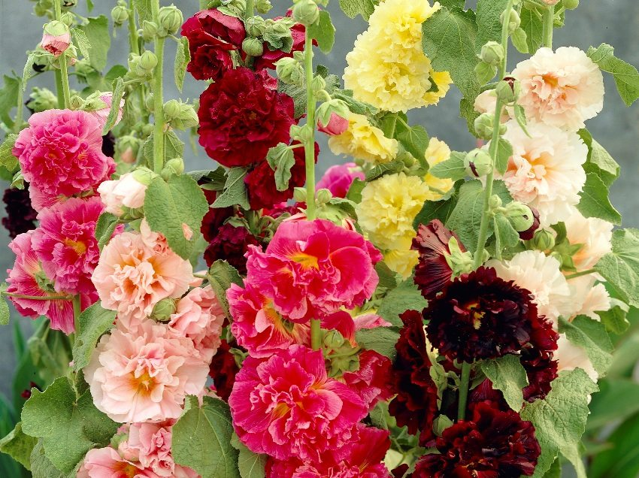](http://remoo.ru/wp-content/uploads/2016/06/katalog-mnogoletnih-cvetov-dlya-dachi-foto-s-nazvaniyami-44.jpg)

Шток-роза любит солнечные места и умеренный полив

**Значение каталога:**

Изучив характеристику и особенности каждого из представленных в каталоге растений, вы можете научиться формировать уникальные цветочные композиции. Многие многолетники имеют схожие требования в отношении условий посадки, подпитки и полива. На основе этой информации можно создавать точные схемы для красивых и красочных клумб.

1. Закрепление

Просмотр по ссылке <https://yandex.fr/video/preview/?filmId=12285810462069792580&from=tabbar&parent-reqid=1610968523348325-1291081316744762589900092-prestable-app-host-sas-web-yp-160&text=https%3A//rastenievod.com/category/cvety-v-sadu/cvety-mnogoletn>.

1. Д.з. составить свой каталог используя интернет ресурсы и одну из групп многолетников.
2. Рефлексия

-я изнал(а)

-мне было ….

-эти знания я использую…

«Барвинок»-23.01

«Ромашка»-23.01

Тема «Уход за комнатными растениями»

Задачи урока:  
Образовательная: Обобщить представления детей об уходе за комнатными растениями; закрепить знания об основных потребностях комнатных растений, дать сведения о сигнальных признаках неудовлетворённых потребностей; обобщить знания о способах ухода за растениями (полив, удаление пыли). Познакомить с новым видом ухода за цветами - рыхление.  
Коррекционно - развивающая: Развивать связную монологическую речь через умение рассказывать об особенностях строения растений, о выполнении своих действий с учётом структуры трудового процесса.  
Воспитательная: Воспитывать любовь к растениям, желание ухаживать за ними, умение общаться с природой, как с живым организмом. Развивать трудовые умения, соответствующие содержанию знаний.  
Оборудование урока:презентация, видео по ссылке [https://go.mail.ru/search_video?fr=main&frm=main&q=«Уход+за+комнатными++растениями»&fm=1](https://go.mail.ru/search_video?fr=main&frm=main&q=)

Ход занятия

1. Организационно - подготовительный этап  
   - настрой учащихся на работу, организация внимания..  
   2. Актуализация знаний  
   - Кругом всё белое и синее,  
   Всё в тонком кружеве теней,  
   А лес укрыт пушистым инеем.  
   Уснул до первых вешних дней.  
   И снятся сны ему спокойные,  
   И птичьи песни на заре,  
   Стоят безмолвно сосны стройные  
   В тяжелом зимнем серебре.  
   За окном зима. И каждому из нас хочется попасть туда, где тепло, светло и радостно.  
   И сейчас мы попадём в страну, где ярко светит солнце, птички поют песни и цветут цветы.  
   презентация с разными цветами  
   Ребята, вы видите эти красивые цветы: тюльпан, роза, гладиолус, гвоздика. Это - садовые цветы и растут они в саду. Скажите, в какое время года растут цветы в саду? (весной, летом, осенью).  
   А зимой в саду эти цветы растут? (нет, не растут).  
   Как называются растения, которые растут и цветут в комнате?  
   (комнатные растения).  
   Какие комнатные растения есть в классе?  
   Назови растения: Это - бегония. Это - фиалка.  
   Опиши листья: Какой лист фиалки по величине? Какой лист бегонии по величине? Какой лист больше - фиалки или бегонии? Какого цвета листья бегонии и фиалки?  
   Для чего люди держат комнатные цветы? (для уюта и красоты)  
   3.Изучение нового материала.  
   Если мы любим комнатные растения, то они должны быть красивыми. А что мы должны делать? Ухаживать… да и поэтому какая тема нашего занятия? Уход за комнатными растениями. А какова цель? Научиться правильно ухаживать за комнатными растениями… Правильно  
   - Сегодня на уроке мы продолжим знакомиться с некоторыми видами комнатных растений и как за ними ухаживать.  
   Игра. НАЙДИ ХОЗЯИНА.  
   (Дети по листочкам находят цветы.)  
   Среди комнатных растений нашего класса есть цветок - бальзамин «огонёк». Его называют так за красные и малиновые цветки. А ещё, в народе, он получил шутливо-ласковое название «Ванька-мокрый», за свои прозрчно-водянистые стебли.  
   Это фикус. Его еще называют растение-пылесос. Он очищает воздух лучше, чем некоторые технические устройства. Одного растения фикуса достаточно для очистки воздуха на кухне.  
   Комнатные растения, несмотря на холодные и суровые зимние дни, по-прежнему остались зелёными и даже цветут.  
   В окошко солнце светит  
   В комнате тепло,  
   И куда не взглянешь  
   Все кругом светло.  
   На окне пестреют яркие цветы.  
   Золотом облиты темные листы.  
   Игра «Назовите растения».  
    Назвать растения (третье справа или четвёртое слева и т.д.). Затем условия игры меняется («На каком месте бальзамин? бегония? фиалка?»)  
    **Чтобы комнатные растения были красивыми, за ними надо ухаживать. Как нужно ухаживать за цветами?** Цветы нужно поливать.  
   Как узнать, что растение нужно полить?  
    Земля сухая на ощупь, листочки вялые.
2. Какой водой нужно поливать цветы?  
    Комнатной водой, которая стоит со вчерашнего дня.  
    Что ещё нужно делать для того, чтобы растения чувствовали себя хорошо и были красивыми?  
    Вытирать пыль с листочков.  
    Крупные листья протираем тряпочками, растения с мелкими листьями ставим в таз, закрываем землю клеёнкой, чтобы не размыть её, и поливают из лейки или пульверизатора. С листочков с шероховатой поверхностью пыль смахиваем кисточкой.  
    А ещё нужно цветы рыхлить.  
   Словарная работа: рыхление.  
    Рыхлить землю нужно, для того чтобы хорошо впитывалась вода, чтобы к корням поступал воздух.  
    Чем вы рыхлите землю? Палочками.  
    А почему палочками? Чтобы не ранить корни.  
   Работа в тетрадях.  
   -Записать правила ухода за комнатными растениями.  
   Поливай растения водой комнатной температуры. Кроме того, вода должна отстояться в течение нескольких часов. Летом цветы поливают вечером, зимой – утром.  
   Рыхли палочкой поверхность земли в горшочке, чтобы к корням поступал воздух. Будь осторожен – не повреди корни растения.  
   Вытирай пыль с крупных гладких листьев влажной тряпкой или губкой. Растения с мелкими листьями и листьями опушенными очищают от пыли мягкой кисточкой.  
   Осторожно срезай с растений сухие листья и веточки. Следи за чистотой цветочных горшков и подставок.  
   Техника безопасности: обращение с деревянными палочками (заострённые концы).  
   Практическая работа:  Полив комнатных растений  
   Заключительный этап.  
   Пальчиковая игра «Цветок»  
   Наши нежные цветки, распускают лепестки.  
   Ветерок чуть дышит, лепестки колышет.  
   Наши алые цветки, закрывают лепестки,  
   Тихо засыпают, головой качают.  
   Встреча с одноклассником Егором.  
   В класс к детям приходит Егор с комнатным цветком. Здоровается с детьми и говорит им о том, что он маме подарили для уюта и красоты в доме комнатный цветок, но ни он ни мамаа совсем не знают, как это растение называется и как ухаживать за ним

Дети называют и показывают растения, стоящие на столе.  
Егор просит их рассказать, как ухаживают за растением. Егор говорит спасибо и идет все это рассказать маме.

4.Закрепление просмотр по ссылке видео [https://go.mail.ru/search_video?fr=main&frm=main&q=«Уход+за+комнатными++растениями»&fm=1](https://go.mail.ru/search_video?fr=main&frm=main&q=)

Чему вы сегодня научились? Для чего нужно ухаживать за растениями?  
 Чтобы растения были красивыми, хорошо цвели и росли..  
5. Дом.зад. Повторить правила ухода за комнатными растениями.  
Прозвенел опять звонок И закончился урок! Вы, ребятки, отдохните, Силы новой наберите.

6.Рефлексия

-мне было…

-я узнала…

- я поделюсь…

«Барвинок» 25.01

«Ромашка»» 29.01

Тема: «Сбор семян многолетних растений и хранение»

Сылки:

https://yandex.fr/video/preview/?text=сбор%20семян%20многолетних%20растений&path=wizard&parent-reqid=1610968376518861-1401452983487867996800258-prestable-app-host-sas-web-yp-152&wiz_type=vital&filmId=4257125137580359087

**Задачи:**

• Познакомить детей с правилами сбора и хранения семян.

Учить различать семена различных цветковых растений.

• Коррекция и развитие высших психических функций на основе наблюдений.

• Воспитание наблюдательности, интереса к занятию.

**Материально –техническая база.**

Кабинет труда, компьютер, проектор, экран;

Поднос, пакетики с семенами.

**Дидактическое обеспечение:**

Рабочая тетрадь ,бъект труда: семена, презентация, сбор семян.

**Методы обучения:**

Объяснительно – наглядный; Объяснение с практическим закреплением; Вводный инструктаж и практическая работа.

**Тип урока:**комбинированный

**Ход урока.**

Организационный момент.

Проверка явки учащихся.

Проверка готовности к уроку и рабочей одежды;

Настрой учащихся на работу;

Ознакомление учащихся с планом работы.

**Проверка ранее изученного материала.**

Повторение материала прошлого урока в форме беседы.

Вопросы для беседы.

Какой раздел мы изучаем?

На какие виды делятся цветковые растения?

Какие растения называются однолетними?

Какие однолетние растения вы знаете?

Чем размножаются однолетние цветковые растения

***Работа по карточкам***

Ребята, на ваших партах лежат конверты с карточками, на которых изображены различные цветковые растения. На обратной стороне карточки имеется небольшой конверт.

Учащиеся должны из всех растений выбрать однолетники, на бумаге написать названия и вложить в конверт.

***Сообщение новой информации.***

Загадка.

В малой хатке – спаленке

Спит ребёнок маленький.

В кладовой еда лежит.

Как проснётся, будет сыт.

О чем идет речь?

Хатка – семенная кожура, ребенок маленький – зародыш, кладовая – запасающая ткань. Проснется – значит, прорастет

А как вы считаете, зачем нам необходимы знания о семени? Почему мы уделяем этому органу столько внимания?

Ребята, продолжите, пожалуйста, фразу: «Сегодня на уроке мы…».

Что же мы с вами можем узнать на этом уроке?

Издавна цветочно - декоративные растения привлекали внимание человека. Во время путешествий люди не могли пройти мимо диковинных растений чужих стран и возвращаясь на родину, привозили семена, луковиц и сами цветочные растения. Так, к нам из Америки попали георгины, флоксы; из Азии - сирени; из Южной Америки - бегония; из Китая и Японии- азалия из Европы и Франции- бархатцы,.(показать открытки с этими цветами)  
Выращиванием цветов занимаются крупные тепличные хозяйства и цветочно - декоративные питомники. В питомниках труд по подготовке почвы и уходу за растениями механизирован.   
Цветоводы - декораторы, мастера - цветоводы, озеленители выращивают декоративные растения, озеленяют и украшают ими улицы, разбивают цветники в парках и скверах, выращивают цветы для срезки. Люди этих профессий должны хорошо знать жизнь растений, приёмы их выращивания, любить природу, обладать художественным вкусом.  
Декоративные растения украшают наши квартиры, сады, парки, скверы, приусадебные участки. Одни из них радуют нас своей формой, другие имеют красивые листья, третьи удивляют разнообразием окраски цветов. (рассматривание открыток с цветами)  
Цветочно - декоративные растения выращиваются из семян, размножают стеблевыми черенками, подземными частями(клубнями, луковицами и др.). Так, георгины размножают корнеклубнями, гладиолусы - клубнелукавицами, нарциссы, тюльпаны, лилии - луковицами. Бархатцы, ноготки, астры, космея люпина, виолы – семенами.

Ребята, посмотрите, пожалуйста на поднос и скажите, что вы на нём видите.

Пакетики с надписями. Прочитайте надписи.

Календула астра бархатцы, космея, и т. д.

Названия что вы мне прочитали?

Мы прочитали названия цветов.

Почему же пакетики такие тоненькие, ведь туда не войдут цветы?

Там, наверное, картинки.

Нет, ребята не картинки. В пакетиках находятся семена цветов. А как вы думаете, для чего я поместила семена цветов в пакетики?

Чтобы весной посадить их в землю.

Верно. Сегодня урок мы посвятим вопросу Сбора семян и правилах их хранения. Это важно знать, так как семена разных растений имеют свои правила сбора, а от того как мы их сохраним до посадки зависит, порадуют ли они нас дружными всходами весной. А кто из вас знает, когда собирают семена цветов?

Важно знать, что семена разных растений и собирают по-разному. Мы сегодня будем собирать семена тех растений, которые вам хорошо известны.

**Физминутка** для глаз

**Учитель.** Давайте познакомимся с правилами сбора семян, посмотрев презентацию

Правила сбора и сушки семян**. \Презентация** \

• Вырывать растения целиком не стоит.

• Важно знать сроки, когда нужно собирать те или иные семена.

• Собирать семена растений надо только в ясные, сухие, солнечные дни.

• Собирать надо только семена здоровых растений.

• Не стоит собирать пыльные и загрязненные. Обратите внимание – нет ли вредителей на растении.

• Собранные семена растения стоит очистить от омертвевших и загнивших частей сразу же.

• Сушить стоит под открытым навесом, с хорошей вентиляцией (воздушная сушка).

• Хранить высушенные семена лучше всего в бумажных или матерчатых мешках. На каждой упаковке хранения должна быть этикетка, на которой указываются название (сорт) растения, может быть цвет цветка (для многоцветных сортов, время и год сбора.

От того правильно ли собраны и сохранены семена зависит их жизнеспособность. Ну, а сейчас идём к нашим клумбам и попробуем научиться собирать семена.

**Учащиеся вместе с учителем выходят в школьный двор для практической работы.**

У астр семена собирают выборочно, в несколько приемов срывают корзинки, у которых цветки завяли, а в середине появился пушок. При плохих погодных условиях сбор корзинок можно провести раньше (так как семена астр неплохо дозариваются, до появления пушка, но после увядания цветка.

У календулы, бархатцев, космеи сбор семян проводят в несколько приемов, в фазе почти полной спелости (семена при этом подсыхают и приобретают желто-коричневую или черную окраску). У этих культур семена почти не дозариваются.

Назовите растения, которые растут на нашей клумбе?

Ноготки, бархатцы, астры, космея и т. д.

Чем календула (ноготки) отличается от бархатцев и чем схожа?

Дети отмечают различие в величине и форме.

Почему в народе календулу называют ноготками?

Семена календулы похожи на ноготки.

-Как называются растения, которые мы будем собирать?

календула, бархатцы, астры, космея и т. д.

-Какие правила сбора и хранения семян мы изучили?

Повторяем правила техники безопасности при работе с ножницами и секатором

**Практическая работа.**  
  
**Инструменты и приспособления: ножницы, секатор, коробки или мешочки, марля, картон, ручка.**  
  
Сбор семян цветочно - декоративных растений.  
  
Осенью собираются семена календулы, космеи, астры и других однолетних цветочно - декоративных растений.  
  
**Ход работы:**

1. Осмотрите цветочно - декоративные растения. Определить, на каких растениях можно собирать семена.  
2. Ножницами срезайте плоды с семенами и осторожно складывайте их в коробки . В каждою коробку складывайте плоды одного вида растений.  
3. Напишите на карточках (этикетках) названия растений, с которых собраны семена, время (год) сбора.  
4. Разложите собранные плоды или семена на листы бумаги для просушки (если это необходимо)  
5.Плоды люпина, виолы, флокса во время сушки растрескиваются, и семена могут разлететься. Поэтому плоды надо прикрыть марлей.  
6. После просушки выберите семена, разложите их в мешочки или бумажные пакетики. Вложите в них этикетки с названиями растений.  
Хранить семена нужно при температуре 12-16 градусов.  
Сбор семян цветочно - декоративных растений  
Растение. Признаки созревания семян. Что и как собирать? Астра, маргаритка. На плодах появляется пушок. Срезают подсохшие соцветия с плодами выборочно.  
Плоды готовы для уборки, как только начнёт показываться пушок  
Анютины глазки, фиалка, настурция. Плоды белеют. Собирают плоды выборочно в течение лета.  
У настурции можно собирать опавшие плоды.  
Гвоздика. Верхние плоды буреют и слегка. Срезают соцветия с частью стебля, связывают в пучки, надтрескиваются и высушивают подвешенными.  
  
Бархатцы, циния. Плоды начинают подсыхать. Срезают выборочно плоды и сплодия с частью стебля

***IV. Итог урока. Рефлексия.***

***-***Что вы нового узнали на уроке? Расскажите.

*-Чем отличаются однолетние цветковые растения от многолетних?*

*-Как еще называют бархатцы?*

***Выставление оценок.***

«Барвинок»-30.01

«Ромашка»-30.01

Тема: «Группировка растений – составление проекта»

Цель: выяснить, как можно сгруппировать растения и составить проект

Научиться группировать многолетние растения и оформлять проект дизайна определенной территории.

Воспитывать интерес, любознательность, бережное отношение к окружающей природе.

Оборудование: презентация. Видео по сылке

<https://go.mail.ru/search_video?fr=main&frm=main&q=Группировка%20%20многолетников%20а%20&fm=1&src=go&sbmt=1610954769955&hasnavig=0&d=3175032619440173639&sig=13d258e78d&s=youtube>  
Ход занятия

1.Оргмомент

2. Актуализация знаний

- что такое ландшафт?

Что нужно сделать чтобы территория сквера, парка или школьного двора имела красивый вид?

1. Усвоение новых знаний

Как вы понимаете группировка растений- составление проекта?

Каковы цели составления проекта? Красивое оформление территории.. Правильные композиции разных многолетников

Группировки многолетников или составление композиций и составление проекта ландшафта

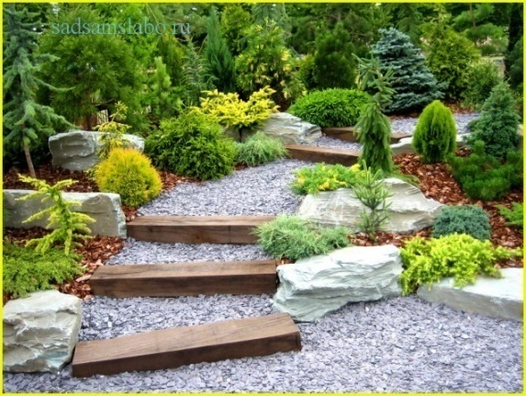Они состоят из набора видов, формирующего основные декоративные эффекты растительного убранства сада – разнообразие форм крон и листвы, цветение, плодоношение и т. п. Декоративные посадки могут состоять как из структурных, так и из неструктурных растений с ограниченным сроком вегетации, объединенных общим художественным замыслом.  
Далеко не все структурные растения и структурные посадки, кроме стабильности формы, обладают яркими достоинствами, свойственными более популярным садовым растениям – красочным цветением, осенней расцветкой листвы. Поэтому в растительных группах – композициях, принято компоновать структурные виды с красочными неструктурными для взаимной компенсации недостатков и продления общего декоративного периода.

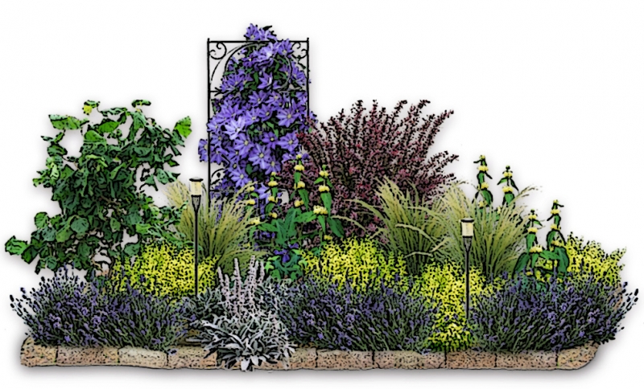*Таким образом, в саду возможны три типа композиций.*

Структурные группы составляются только из структурных растений.  
Смешанная группа имеет в своем составе структурные растения, но в дополнение к ним и неструктурные. Неструктурную составляющую смешанных групп можно ежегодно менять, перемещать, внося разнообразие в картины сада.  
Неструктурная группа не содержит структурных растений и имеет ограниченный период декоративности. Растения в такой группе могут быть легко перепланированы, замещены, дополнены.  
Для формирования неповторимого и узнаваемого облика сада с помощью структурных посадок бывает достаточно добавить к уже сложившейся жесткой структуре сада одно "яркое" дерево-солитер и группу из двух-трех структурных кустарников.

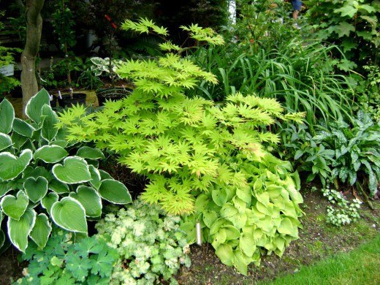

Составление группы включает следующие стадии:

1. на листе бумаги в масштабе 1:50 вычерчивают посадочное место для группы, предусмотренное планом участка;
2. определяют стиль и тематику группы, выбирают тематическое растение (возможно, оно уже есть – это структурная посадка, дерево, кустарник или группа, обозначенная на предварительном плане);
3. на отдельном листе рисуют абрис группы, ее силуэт и направления главных видовых точек, воздушную линию крон, оценивая ее пластику и приближенно называя виды и сорта растений;
4. указывают на плане направление обзора группы, а на рисунке – расположение ее высотных ярусов;
5. намечают окраску листвы, размер листовой пластинки, плотность крон, указывают хвойные это породы или лиственные;
6. оценивают количество структурных и скелетных растений в группе;
7. определяют баланс и равновесие группы, проведя через центр группы гипотетическую ось, относительно которой уравновешивают правую и левую части, изменяя количество мелких и средних растений;
8. уточняют диаметры кустов, скорость роста и долговечность растений, корректируют расстояния между отдельными кустами, подбирают фоновые, заполняющие виды, вертикальные акценты;
9. сверяясь с планом-анализом ситуации, корректируют видовой состав группы, подбирают подходящие по экологическим требованиям виды на замену менее подходящих;
10. составляют сезонный календарь группы, еще раз проверяют группу по всем параметрам;
11. вычерчивают посадочный чертеж с указанием видов, сортов, количества растений.

Группы представляют собой элементы, из которых собирают более сложные композиции - миксбордеры, цветники, древесно-кустарниковые группы. Для этого, например, можно утроить объем группы, увеличив количество растений в три раза. Можно ввести в такую увеличенную группу дополнительные акценты. Можно собирать разные группы в составе сложной композиции, не повторяясь, но при этом добиваясь ее логического единства.  
  
 Чтобы растительный декор сада не выглядел просто набором разноплановых композиций, нужно применить приемы, объединяющие разрозненные группы. Например, повторы одного и того же растения в разных группах. Разные виды и сорта хост можно использовать то как тематическое растение, то как фон или бордюр. В качестве групп повтора хороши композиции из хвойных карликов с красивоцветущими листопадными кустарниками, растения с золотистой или пурпурной листвой.

По тому же принципу создаются группы из травянистых многолетников в цветниках.

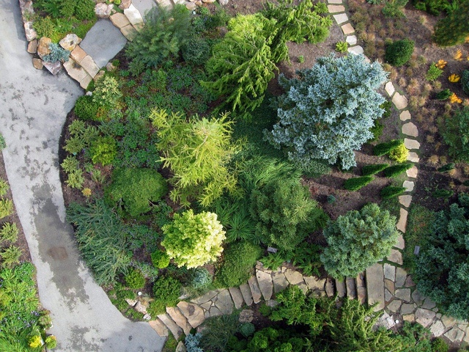

1. Закрепление

Просмотр видео по ссылке <https://go.mail.ru/search_video?fr=main&frm=main&q=Группировка%20%20многолетников%20а%20&fm=1&src=go&sbmt=1610954769955&hasnavig=0&d=3175032619440173639&sig=13d258e78d&s=youtube>

Составить проект оформления небольшого участка территории школьного двора с разными группами многолетников.

Д.з. закончить проект группировка многолетников на небольшой территории.